CÔNG TY TNHH THƯƠNG MẠI VÀ DỊCH VỤ TNT
A1 TT1, Bắc Linh Đàm, Đại Kim, Hoàng Mai, TP Hà Nội
Số 1352/6 đường 3/2, phường 2, quận 11, TP HCM
Website: https://dailymayphoto.vn
Điện thoại: 024.7302 3638 - 0972 368 368

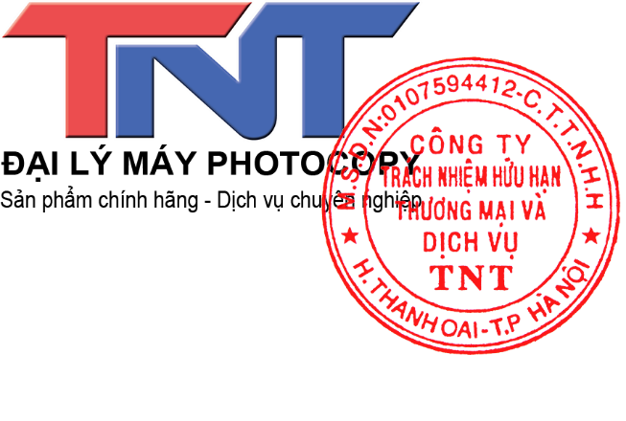
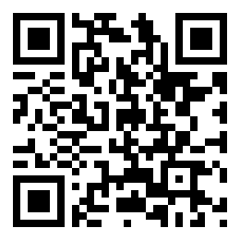
BẢNG BÁO GIÁ MÁY PHOTOCOPY
Máy Photocopy Sharp
Kính gửi: QUÝ KHÁCH HÀNG
Đại lý Máy Photocopy TNT xin trân trọng gửi đến Quý Khách bảng báo giá máy photocopy Sharp như sau:
STT | TÊN MÁY | ĐƠN GIÁ (đ) | BẢO HÀNH
1 | Máy photocopy Sharp BP-30M35 mới 100% | 54.000.000 | theo tiêu chuẩn của hãng
2 | MÁY PHOTOCOPY SHARP BP- 20M31 MỚI 100% | 40.000.000 | 12 tháng
3 | Máy photocopy Sharp BP-50M55 mới 100% | 95.000.000 | theo tiêu chuẩn nhà sản xuất
4 | Máy photocopy Sharp MX-M5051 | 80.000.000 | 12 tháng hoặc 200.000 bản
5 | Máy photocopy Sharp MX-M5070 | 35.000.000 | 24 tháng hoặc 80.000 bản chụp
6 | Máy photocopy Sharp MX-M6051 | 110.000.000 | 12 tháng hoặc 200.000 bản
7 | Máy photocopy Sharp MX-M6070 mới 98% | 38.000.000 | 24 tháng hoặc 80.000 bản chụp
8 | MÁY PHOTOCOPY ĐEN TRẮNG SHARP MX-M6051 _ HÀNG TRƯNG BÀY | 70.000.000 | 12 tháng hoặc 80.000 bản
9 | Máy photocopy Sharp BP-20M31 mới 100% | 40.000.000 | 24 tháng hoặc 100.000 bản chụp
10 | Máy photocopy Sharp BP-50M45 mới 100% | 85.000.000 | theo tiêu chuẩn của hãng
11 | MÁY PHOTOCOPY SHARP BP-50M65 MỚI 100% | 120.000.000 | 12 tháng hoăc 200.000 ảnh
12 | MÁY PHOTOCOPY SHARP BP-70M75 MỚI 100% | 280.000.000 | 12 tháng hoăc 100.000 ảnh
13 | MÁY PHOTOCOPY SHARP BP-50M31 MỚI 100% | 95.000.000 | 1 năm (theo số bản chụp)
14 | Máy photocopy Sharp BP-20M28 | 38.000.000 | 12 tháng hoặc 150.000 bản chụp
15 | Máy photocopy Sharp AR-6031NV mới 100% | 39.000.000 | 24 tháng hoặc 200.000 bản copy
16 | Máy photocopy Sharp MX-M264N | 30.000.000 | 24 tháng cho máy hoặc 200.000 bản chụp
17 | Máy photocopy Sharp MX-M315N | 55.000.000 | 24 tháng hoặc 200.000 bản chụp
18 | Máy photocopy Sharp MX-M356NV mới 100% | 57.000.000 | 24 tháng hoặc 200.000 bản chụp
19 | Máy photocopy Sharp MX-M364N mới 100% | 72.000.000 | 24 tháng hoặc 200.000 bản chụp
20 | MÁY PHOTOCOPY SHARP MX-M4070 MỚI 98% | 26.500.000 | 12 tháng hoặc 60.000 bản
21 | Máy photocopy Sharp MX-M464N | 78.000.000 | 24 tháng hoặc 200.000 bản chụp
22 | Máy photocopy Sharp MX-M465N mới 100% | 72.000.000 | 24 tháng cho máy hoặc 200.000 bản chụp
23 | Máy photocopy Sharp MX-M315NV mới 100% | 62.000.000 | 24 tháng hoặc 200.000 bản chụp
24 | Máy photocopy SHARP AR-5618 mới 95% | 9.500.000 | 12 tháng hoặc 40.000
25 | Máy photocopy Sharp MX-M314N | 30.000.000 | 24 tháng cho máy hoặc 200.000 bản chụp
26 | Máy photocopy Sharp MX-M354N | 32.000.000 | 24 tháng cho máy hoặc 200.000 bản chụp
27 | Máy photocopy Sharp AR-6023NV mới 100% | 20.000.000 | 02 năm hoặc 100.000 bản copy theo điều kiện đến trước
28 | Máy photocopy Sharp AR-6031N | 30.900.000 | 02 năm hoặc 200.000 bản copy
29 | Máy photocopy Sharp BP-20M22 | 25.000.000 | 24 tháng hoặc 100.000 bản chụp

Ghi chú:
- Báo giá trên có giá trị đến 28/11/2024, chưa bao gồm thuế giá trị gia tăng (VAT) và các phụ kiện có thể phát sinh như: Bộ đổi nguồn (400.000đ), ổ cắm, dây điện…
- Giá đã bao gồm phí vận chuyển, lắp đặt, chuyển giao công nghệ trong nội thành Hà Nội. Ngoài khu vực trên sẽ phát sinh chi phí tùy theo vị trí lắp đặt.
Giao hàng:
- Nội thành Hà Nội: trong vòng 1 ngày, trừ trường hợp đối với hàng phải đặt hàng.
- Địa phương khác: phụ thuộc vào thời gian vận chuyển hàng hóa từ kho hàng gần nhất tới nơi nhận hàng.
Bảo hành:
- Bảo hành bao gồm main, mạch điện tử. Không bảo hành vật tư tiêu hao.
- Sửa chữa, hỗ trợ kỹ thuật tại nơi sử dụng trong nội thành Hà nội, HCM từ 1-4 tiếng.
- Ngoài 2 khu vực trên, bảo hành tại nơi sử dụng sẽ phát sinh chi phí đi lại, từ 4-8 tiếng.
- Bảo trì miễn phí đổi với máy sử dụng sản phẩm, dịch vụ của chúng tôi.
- Cam kết cung cấp dịch vụ, linh kiện thay thế suốt vòng đời sản phẩm.
Phương thức thanh toán: Tiền mặt hoặc chuyển khoản ngay sau khi giao hàng.
Thông tin liên hệ:
Công ty TNHH Thương mại và Dịch vụ TNT
Điện thoại: 024.7302 3638 / 0972 368 368
Email: info@dailymayphoto.vn

